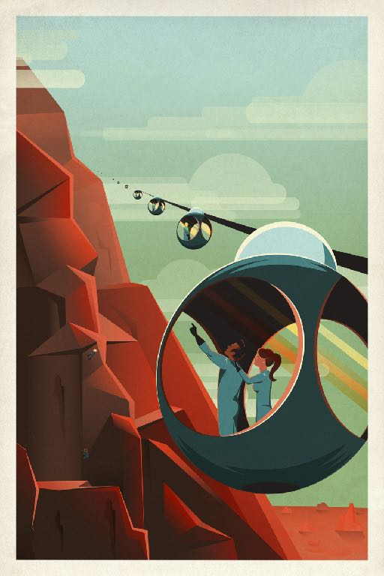
Agrupamento de Escolas Castêlo da Maia
Professoras Manuela Vale e Mónica Meireles
Space Travel Poster (2015). Original from Official SpaceX Photos. Dominío Público
Guião de Aprendizagem

Física e Química

Unidade 1 - 10.º Ano

Teste de Chama
Guião de aprendizagem

Preparar um Teste de Chama

Como preparar um fogo de artifício com as três cores da bandeira Nacional?

Aprendizagens essenciais
Identificar, experimentalmente, elementos químicos em amostras desconhecidas de vários sais, usando testes de chama, comunicando conclusões.

Introdução
U
ma empresa de pirotecnia foi convidada para preparar um fogo de artifício para ser lançado aquando da receção de atletas que foram medalhados numa competição internacional.Imagina que foste incumbido de identificar os materiais que devem ser inseridos no cartucho da pólvora a usar no fogo de artifício. Neste sentido é importante que aprendas como o fazer.
Este guião irá proporcionar-te a aquisição de aprendizagens essenciais para a resolução deste problema. Comecemos pela informação científica.
A análise espetral consiste na execução de um conjunto de técnicas que permitem a identificação de elementos químicos de um composto, pela análise dos espetros obtidos durante os ensaios.
Os testes de chama são um exemplo de uma análise qualitativa, por via seca.
Os sais, quando aquecidos a uma temperatura adequada, vêem os eletrões dos seus catiões metálicos passarem do estado fundamental a estados excitados. Posteriormente ocorre a desexcitação dos mesmos acompanhada de emissão de radiação, que pode situar-se na região do visível do espetro eletromagnético. Este facto permite identificar a presença desses elementos através da coloração que conferem à chama. Esta identificação deve ser confirmada com a análise do espetro dessa chama, recorrendo a um espetroscópio, e com a comparação do mesmo com o espetro atómico do elemento identificado.
O objetivo deste guião é orientar-te na interpretação de um conjunto de ensaios, que não irás realizar devido aos perigos envolvidos, mas que te permitirão identificar catiões metálicos presentes em amostras de diferentes sais, recorrendo à cor que estes conferem a uma chama.

Atividades de aprendizagem
As atividades de aprendizagem consistem na visualização de um vídeo e num conjunto de atividades que te irão permitir responder à questão-problema apresentada.

1. Prática Laboratorial simulada
Para efetuares este guião deves começar por consultar as páginas do teu manual respeitante a esta atividade (AL 1.2 - Teste de chama).

1.1. Material laboratorial e regras de segurança
A. Começa por elaborar a lista do material que irias necessitar caso pretendesses realizar a atividade no laboratório da escola.
NOTA: utiliza a caneta digital ou insere a fotografia do teu caderno com a lista de material efetuada.
B. Admitindo que vais utilizar os sais referidos no teu manual, faz uma pesquisa sobre os mesmos, identificando, na tabela, os perigos e cuidados a eles associados.
Sal | Perigos | Cuidados

C. Indica quais os riscos inerentes à utilização de uma chama, em contexto de laboratório escolar, bem como as regras de segurança a aplicar.
NOTA: utiliza a caneta digital ou insere a fotografia do teu caderno com a tua resposta

1.2. Questionário Pré-Laboratorial
Antes de realizares a atividade laboratorial vamos averiguar se estás devidamente preparado para a concretizar virtualmente.
Sempre que alguma das tuas respostas estiver errada deves aceder à explicação da mesma.
Realiza o questionário acedendo ao link seguinte:
https://b.socrative.com/teacher/#import-quiz/62702539
TESTE DE CHAMA- Questionário Pré laboratorialSOC-62702539

1.3. Registo de Observações
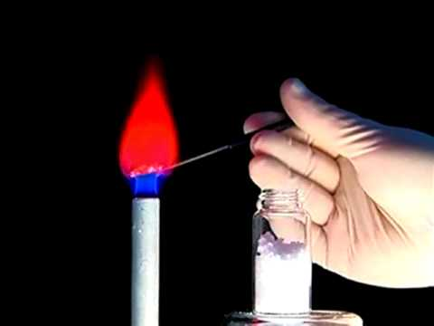
Visualiza o vídeo seguinte para recolher a informação que te permita preencher a tabela seguinte.
Irás necessitar, também, de consultar uma tabela periódica, onde encontrarás os espetros de emissão dos elementos em investigação.

Nome do Sal | Fórmula química | Cor do Sal | Cor da Chama | Cor das riscas mais intensas do espectro de emissão | Catião (Fórmula química) | Elemento (nome e símbolo fórmula química)

2. Tratamento de Dados
A. Escreve uma frase que traduza o objetivo da atividade laboratorial realizada.
NOTA: utiliza a caneta digital ou insere a fotografia do teu caderno com a tua resposta
B. A observação da chama à vista desarmada é diferente da obtida com um espetroscópio. Dá uma explicação para este facto.
NOTA: utiliza a caneta digital ou insere a fotografia do teu caderno com a tua resposta
C. Como explicas que diferentes catiões metálicos confiram diferente cor à chama.
(A tua resposta deve conter os seguintes termos: excitação / desexcitação dos átomos, transição eletrónica, energia dos eletrões no interior do átomo).
NOTA: utiliza a caneta digital ou insere a fotografia do teu caderno com a tua resposta.
D. Explica por que razão se deve aquecer o sal na zona mais quente da chama do bico de Bunsen.
NOTA: utiliza a caneta digital ou insere a fotografia do teu caderno com a tua resposta.
E. Analisando as chamas obtidas com um espetroscópio deveria observar-se um espetro:
A. contínuo de absorção. ☐
B. contínuo de emissão. ☐
C. descontínuo de absorção. ☐
D. descontínuo de emissão. ☐
NOTA: sublinha a(s) resposta(s) correta(s).

F. As cores da chama resultantes do aquecimento do cloreto de lítio, brometo de sódio e sulfato de cobre são, respetivamente, vermelho carmim, amarelo e verde azulado. Pode, como tal, concluir-se que o aquecimento dos sais brometo de lítio, sulfato de sódio e cloreto de cobre originará chamas de cor...
A. ... amarela, verde azulada e vermelha carmim, respetivamente.
B. ... verde azulada, amarela e vermelha carmim, respetivamente.
C. ... verde azulada, vermelha carmim e amarela, respetivamente.
D. ... vermelha carmim, amarela e verde azulada, respetivamente.
NOTA: sublinha a(s) resposta(s) correta(s).

3. Resposta a questão-problema

Como preparar um fogo de artifício com as três cores da bandeira Nacional?
- Aproveita para fazer uma pequena pesquisa sobre o significado de cada uma das cores da nossa bandeira: https://www.museu.presidencia.pt/pt/conhecer/simbolos-nacionais/bandeira-nacional/#
Sintetiza a tua pesquisa num ficheiro áudio e cola-o no espaço abaixo.
B. Após a conclusão da atividade experimental simulada, refere quais os catiões metálicos que o fogo de artifício deve conter para que, quando detonado, emita radiação visível das cores da nossa bandeira.
NOTA: utiliza a caneta digital ou insere a fotografia do teu caderno com a tua resposta.

4. Saber mais
A imagem seguinte é uma das muitas fotografias de auroras boreais que apresentam e documentam este evento natural.
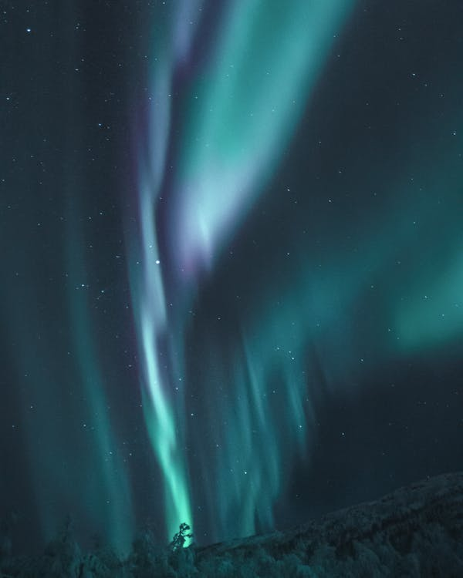

https://www.pexels.com/photo/photo-of-night-sky-1819650/

O fenómeno que está na origem das auroras boreais decorre de violentas colisões entre as partículas do vento solar e as partículas da atmosfera terrestre. As auroras boreais podem apresentar diferentes colorações.
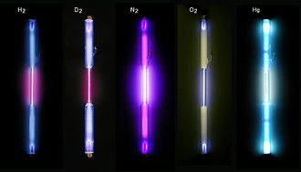
Explica o aparecimento das diferentes colorações das auroras boreais, recorrendo às aprendizagens efetuadas ao longo deste guião e a alguma pesquisa sobre o que acontece com os gases contidos nos tubos de descarga, cuja imagem se apresenta a seguir.
In https://wikiimg.tojsiabtv.com/wikipedia/commons/thumb/c/c6/Gase-in-Entladungsroehren.jpg/440px-Gase-in-Entladungsroehren.jpg

Referências
- Cristina Celina Silva. Carlos Cunha. Miguel Vieira. Química em Reação 10, Porto Editora, 2021
- Cristina Celina Silva. Carlos Cunha. Miguel Vieira. Física e Química A. Química em Reação 10, Caderno de Laboratório.Porto Editora, 2021
- Ana Marques, Fátima Coelho, Filomena Soares . Química Entre Nós- Química A- 10º ano. Santillana, 2015

Rubricas de avaliação
Se não atingir o nível 1 de desempenho atribuir 0 pontos
Secção | 3 | 2 | 1 | Cotação por questão | Cotação por atividade
1. 1 A. Material de Laboratório | Indica corretamente todo o material | Indica corretamente a maioria do material. | Indica corretamente a metade ou menos do material. | 4
1. 1 B. Regras de Segurança | Apresenta os registos sem erros. | Apresenta corretamente a maioria dos registos | Apresenta até 1/3 dos registos corretamente. | 4
1. 2 Questionário Pré-Laboratorial |  |  |  | 12
1.3 Registos de observação | Apresenta os registos sem erros. | Apresenta corretamente a maioria dos registos | Apresenta até 1/3 dos registos corretamente. | 12
 |  |  |  |  | 32
2A / B / D | A resposta apresenta os dois tópicos.  É estruturada e apresenta linguagem científica adequada. | A resposta apresenta os dois tópicos.  Apresenta falhas de estrutura e/ou na linguagem científica. | A resposta apresenta apenas o primeiro tópico.  É estruturada e apresenta linguagem científica adequada. | 8  8  8
2C | A resposta apresenta os quatro tópicos.  É estruturada e apresenta linguagem científica adequada. | A resposta apresenta os quatro tópicos (com falhas)  ou  os primeiros três (sem falhas). | A resposta apresenta os três primeiros tópicos (com falhas)  ou  os primeiros dois (sem falhas). | 12
2E / F | EM |  |  | 3  3
 |  |  |  |  | 42
3A. Resposta a Questão - Problema | Apresenta o significado das três cores da bandeira, com organização coerente dos conteúdos, utilizando linguagem clara. | Apresenta o significado das três cores da bandeira, com falhas na organização dos conteúdos ou utilização de linguagem pouco clara. | A reflexão contempla parcialmente as sub-secções referidas (3.1 a 3.5) e o aluno com dificuldade na mobilização dos saberes científicos adquiridos | 5
3B. Resposta a Questão - Problema | A resposta apresenta os dois tópicos.  É estruturada e apresenta linguagem científica adequada. | A resposta apresenta os dois tópicos.  Apresenta falhas de estrutura e/ou na linguagem científica. | A resposta apresenta apenas o primeiro tópico.  É estruturada e apresenta linguagem científica adequada. | 9
 |  |  |  |  | 14
4. Saber mais | A reflexão contempla todas as sub-secções (2A a 3B) referidos e o aluno mobiliza saberes científicos adquiridos e concebe e sustenta um ponto de vista próprio. | A reflexão contempla todas as sub-secções (2A a 3B) referidos e o aluno mobiliza saberes científicos adquiridos e não concebe nem sustenta um ponto de vista próprio. | A reflexão contempla parcialmente as sub-secções referidas (2A a 3B) e o aluno com dificuldade na mobilização dos saberes científicos adquiridos. | 12
 |  |  |  |  | 12
TOTAL |  |  |  |  | 100

